检委会委员名单及职务

姓名 | 照片 | 职务
邱伯友 | 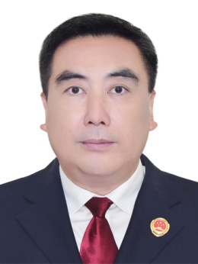 | 党组书记、检察长、检委会委员、二级高级检察官
杨洪发 | 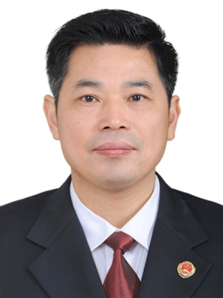 | 党组副书记、副检察长、检委会委员、二级高级检察官
付正权 | 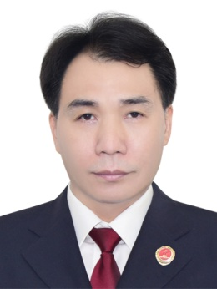 | 党组成员、副检察长、检委会委员、三级高级检察官
黄红志 | 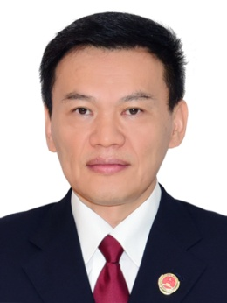 | 党组成员、副检察长、检委会委员、三级高级检察官
肖庆平 | 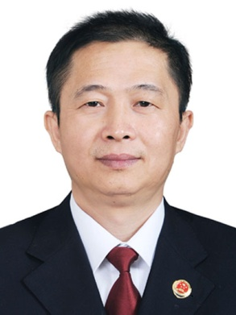 | 检委会委员、三级高级检察官
张莹莹 | 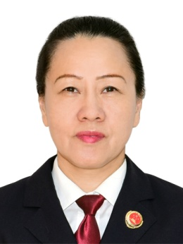 | 检委会委员、四级高级检察官
刘清龙 | 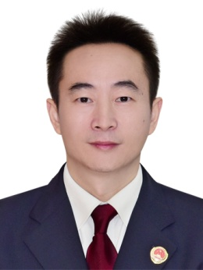 | 检委会委员、第二检察部负责人、四级高级检察官
陈子健 | 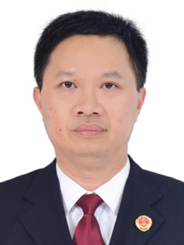 | 检委会委员、第一检察部负责人、一级检察官
龚阳 | 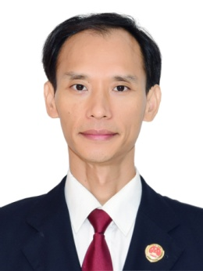 | 检委会委员、第五检察部负责人、四级高级检察官
潘艳艳 | 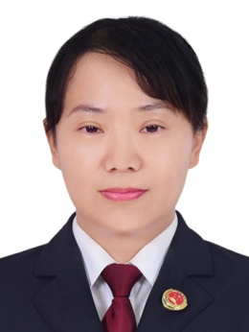 | 检委会委员、综合业务部负责人、一级检察官

